Лабораторная работа №1

Julia. Установка и настройка. Основные принципы.

Герра Гарсия Паола Валентина

Содержание

Список иллюстраций

# Цель работы

Основная цель работы — подготовить рабочее пространство и инструментарий для работы с языком программирования Julia, на простейших примерах познакомиться с основами синтаксиса Julia.

# Задание

1. Установите под свою операционную систему Julia, Jupyter.
2. Используя Jupyter Lab, повторите примеры из раздела лабораторной работы.
3. Выполните задания для самостоятельной работы.

# Теоретическое введение

Julia – высокоуровневый свободный язык программирования с динамической типизацией, созданный для математических вычислений [@julialang]. Эффективен также и для написания программ общего назначения. Синтаксис языка схож с синтаксисом других математических языков, однако имеет некоторые существенные отличия.

Для выполнения заданий была использована официальная документация Julia [@juliadoc].

# Выполнение лабораторной работы

У меня уже были установлены Julia и Jupyter (рис. [-@fig:001]).

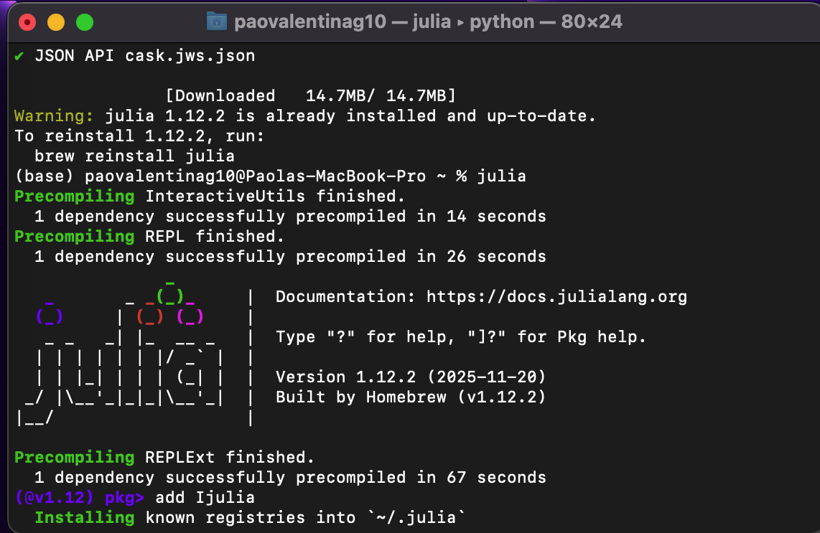

Запуск Julia

Теперь повторим простейшие примеры для знакомства с синтаксисом Julia (рис. [-@fig:001]-[-@fig:004]).

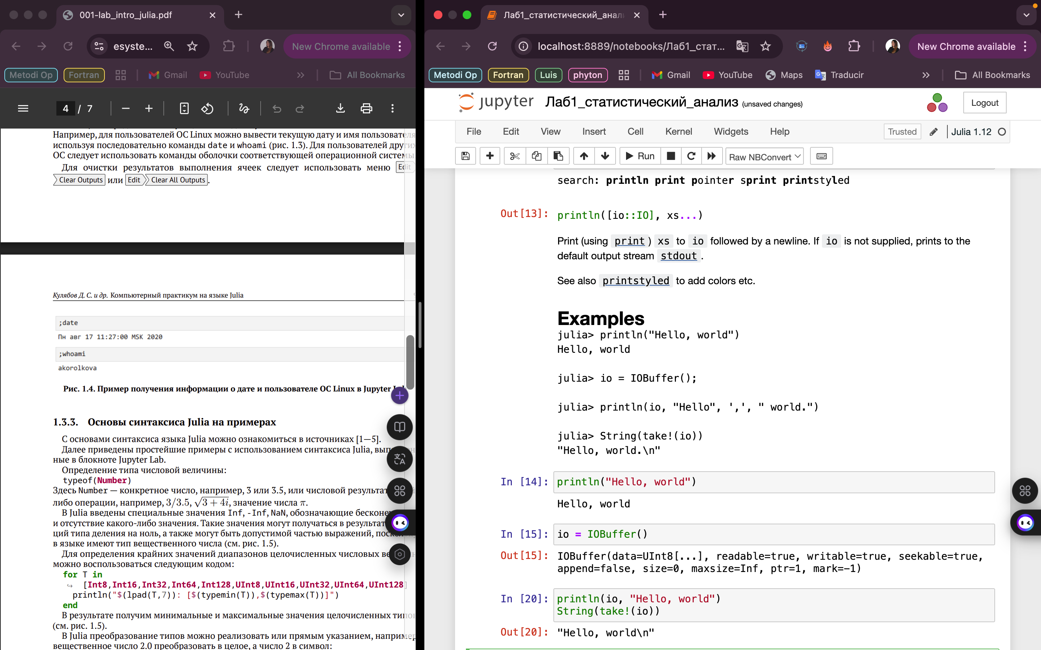

Выполнение примеров из лабораторной

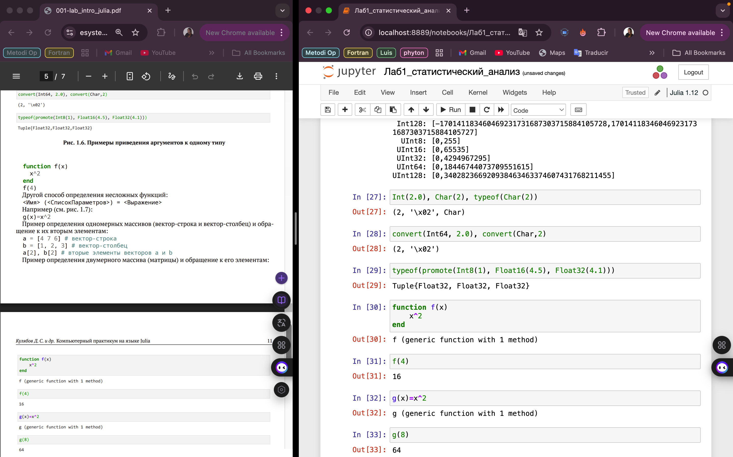

Выполнение примеров из лабораторной

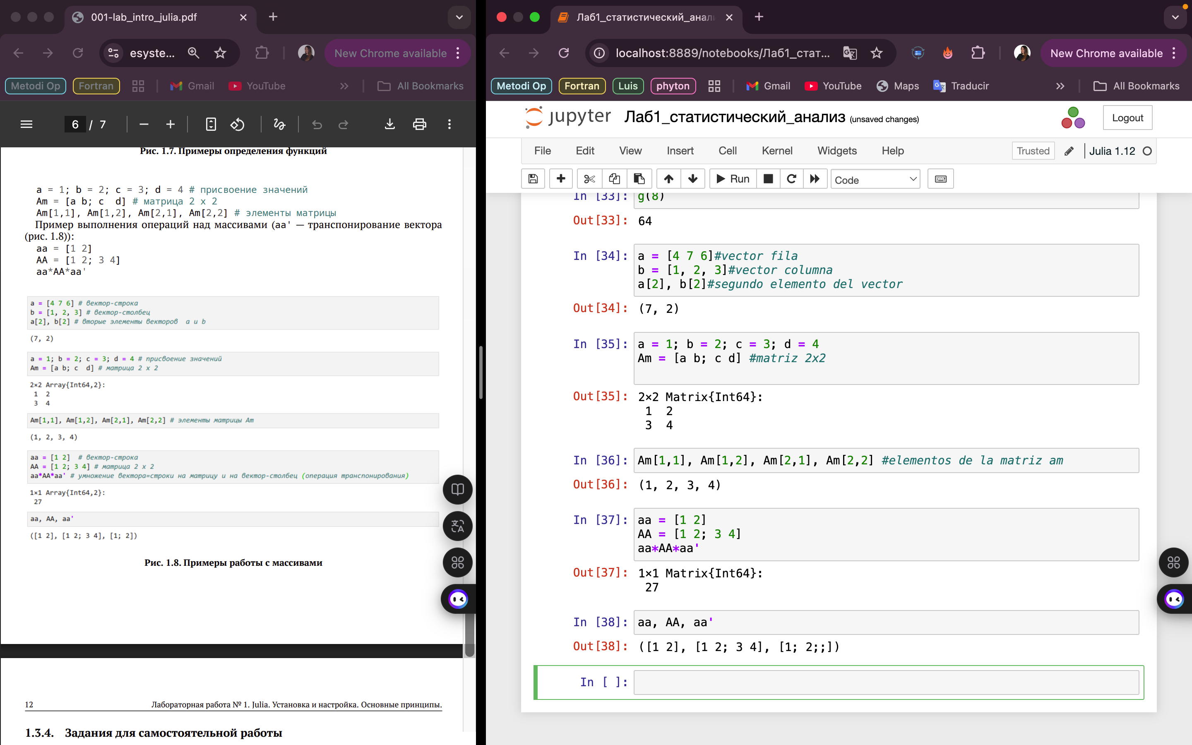

Выполнение примеров из лабораторной

Теперь перейдем к выполнению заданий.

**Задание №1**

Изучим документацию по основным функциям Julia для чтения / записи / вывода информации на экран: read(), readline(), readlines(), readdlm(), print(), println(), show(), write(). Приведем свои примеры их использования, поясняя особенности их применения.

Для того, чтобы ознакомиться с документацией достаточно поставить знак ? перед интересующей функцией. Например, ?print.

Создадим текстовый файл с любым содержанием в папке, где мы работаем. Откроем его на чтение и прочитаем с помощью команды read(). Текст вывелся в одну строку с разделителями \r\n. Также прочитаем текст используя функцию readline() - выведется только первая строка. Чтобы прочитать все строки в файле используем команду readlines() (рис. [-@fig:005]).

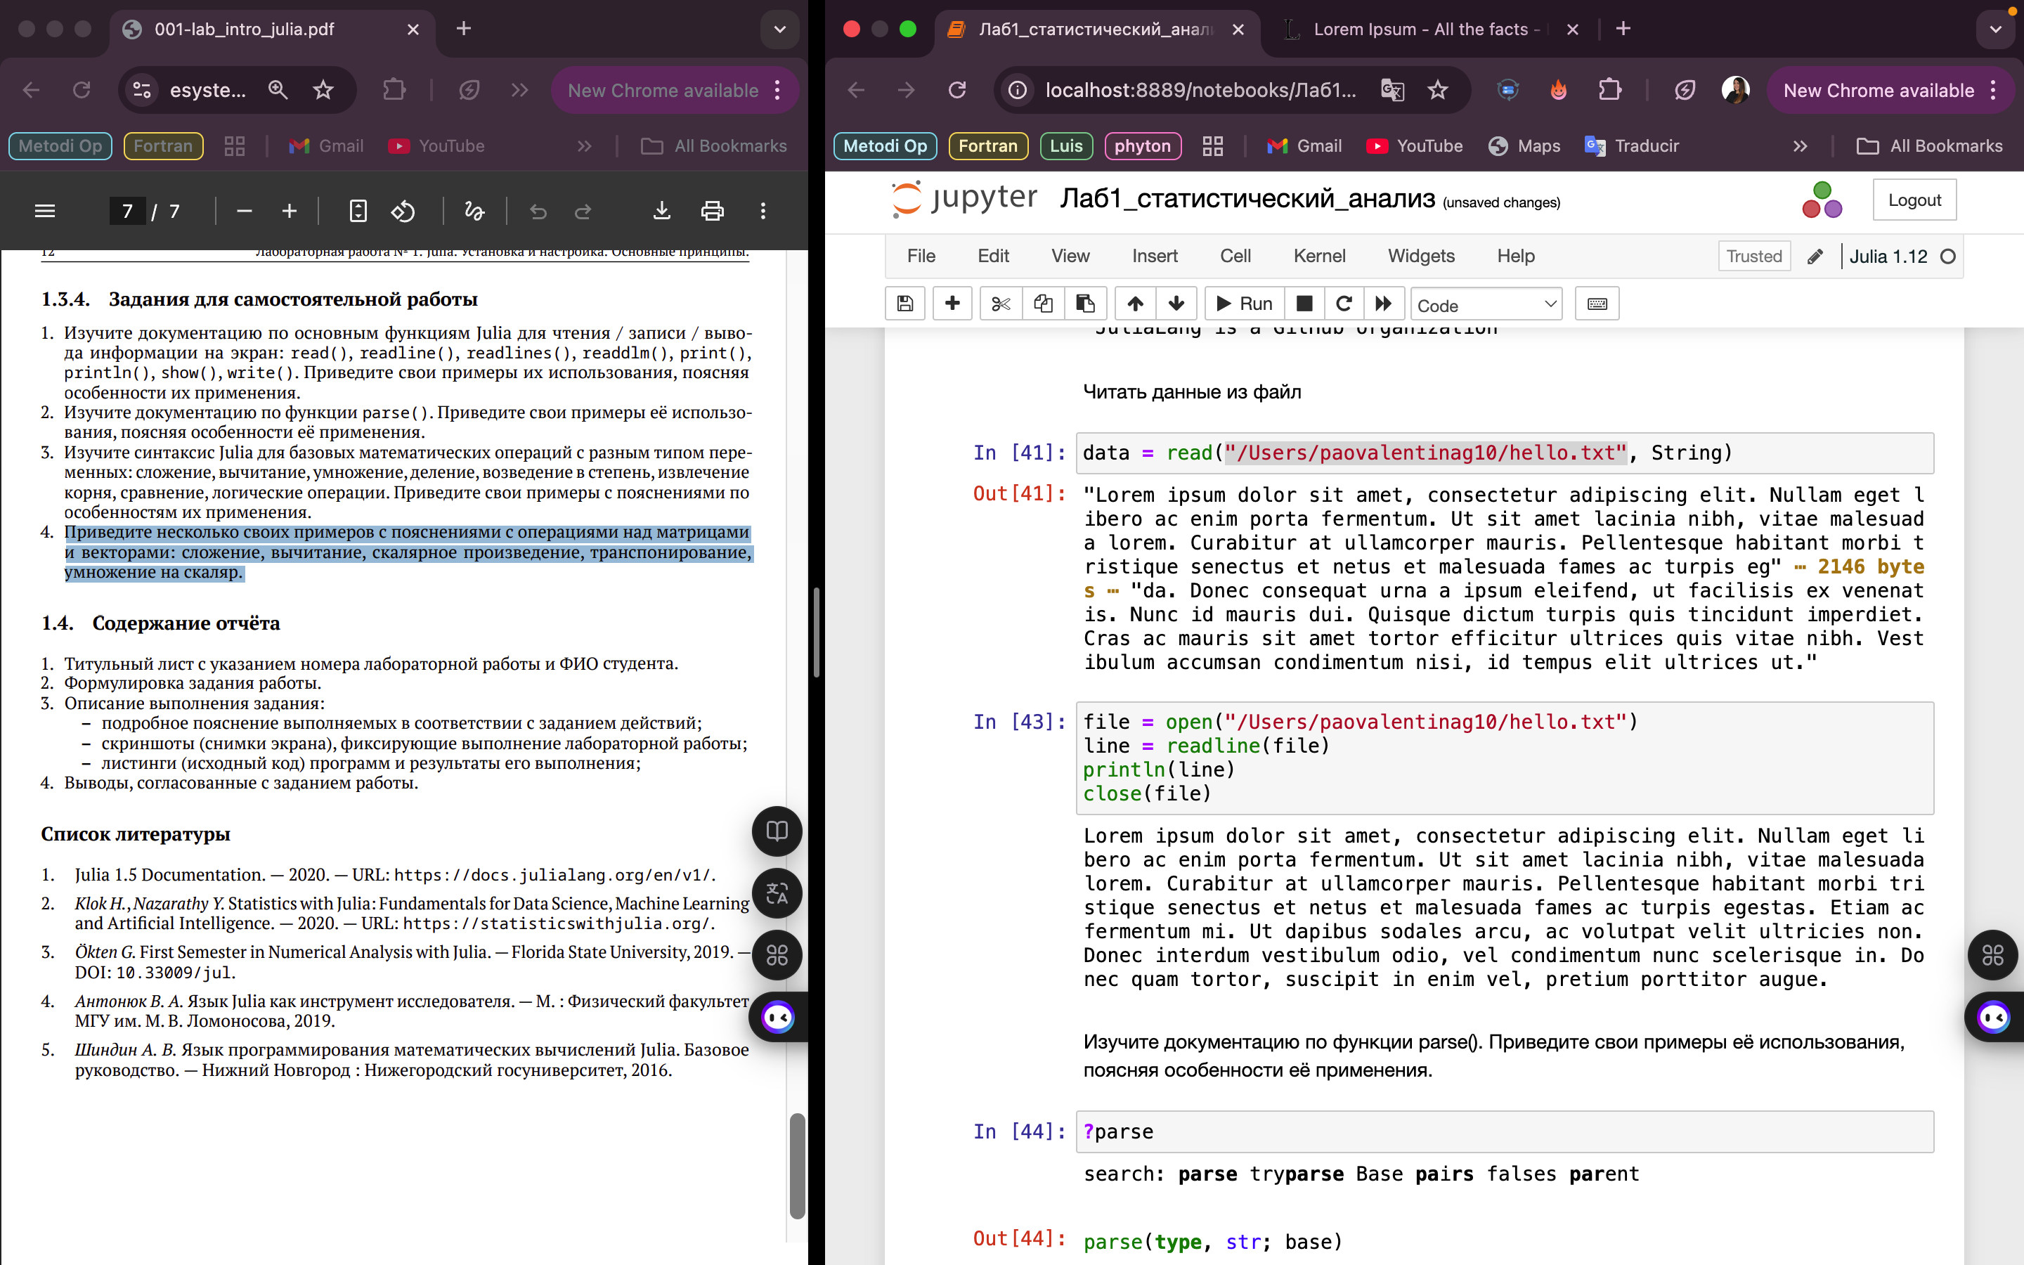

Чтение файла

Далее посмотрим, как работает команда println(), print() и show() (рис. [-@fig:006]-[-@fig:007]).

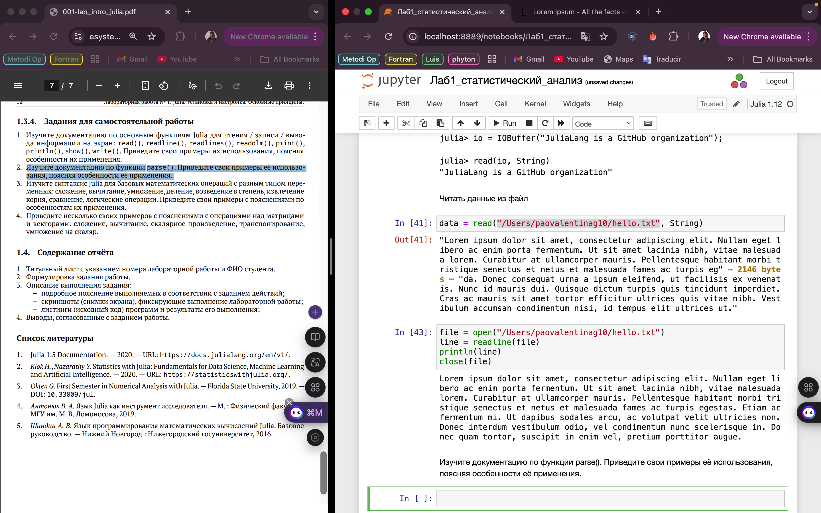

Вывод на печать

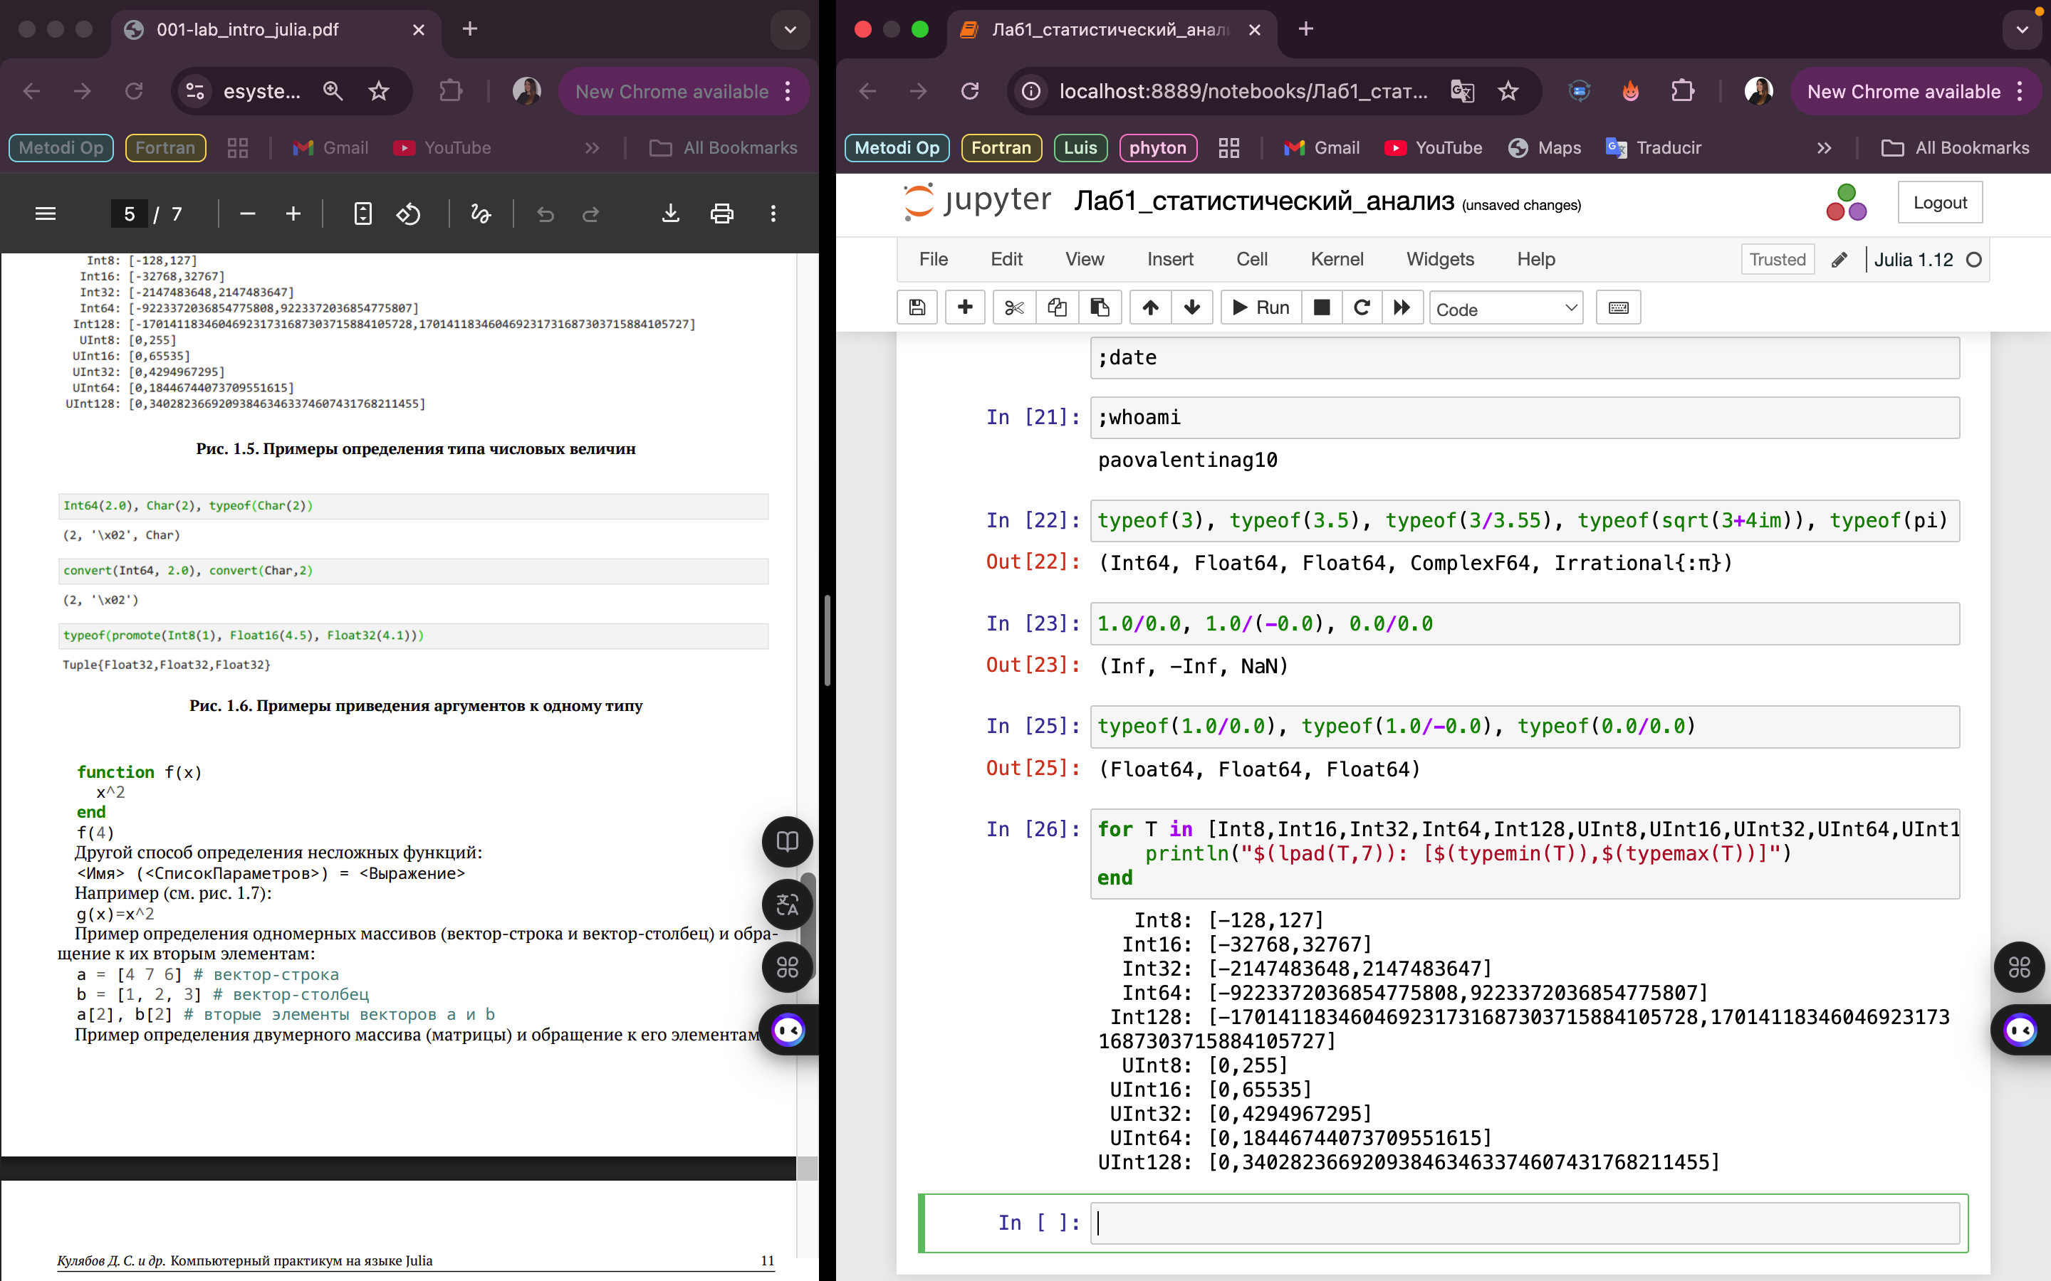

Вывод на печать

Посмотрим на работу функции write() (рис. [-@fig:008]).

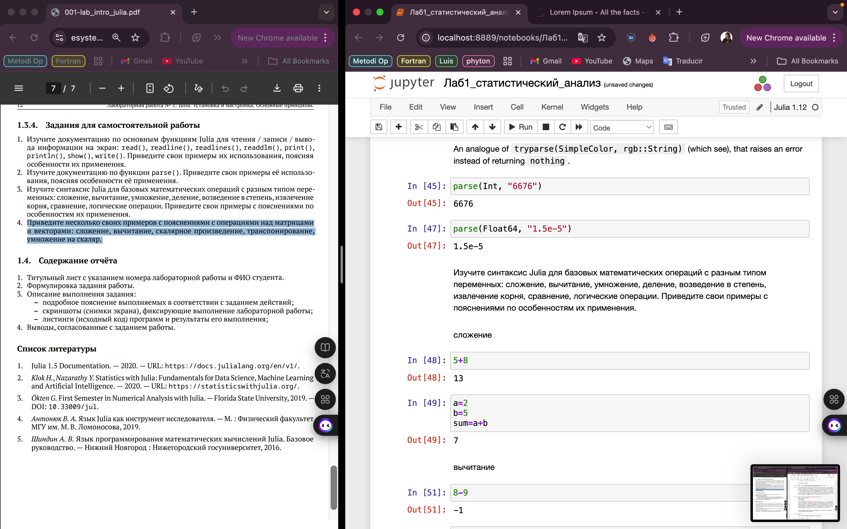

Команда записи

**Задание №2**

Изучим документацию по функции parse() (рис. [-@fig:009]). Приведем свои примеры её использования, поясняя особенности её применения (рис. [-@fig:010]).

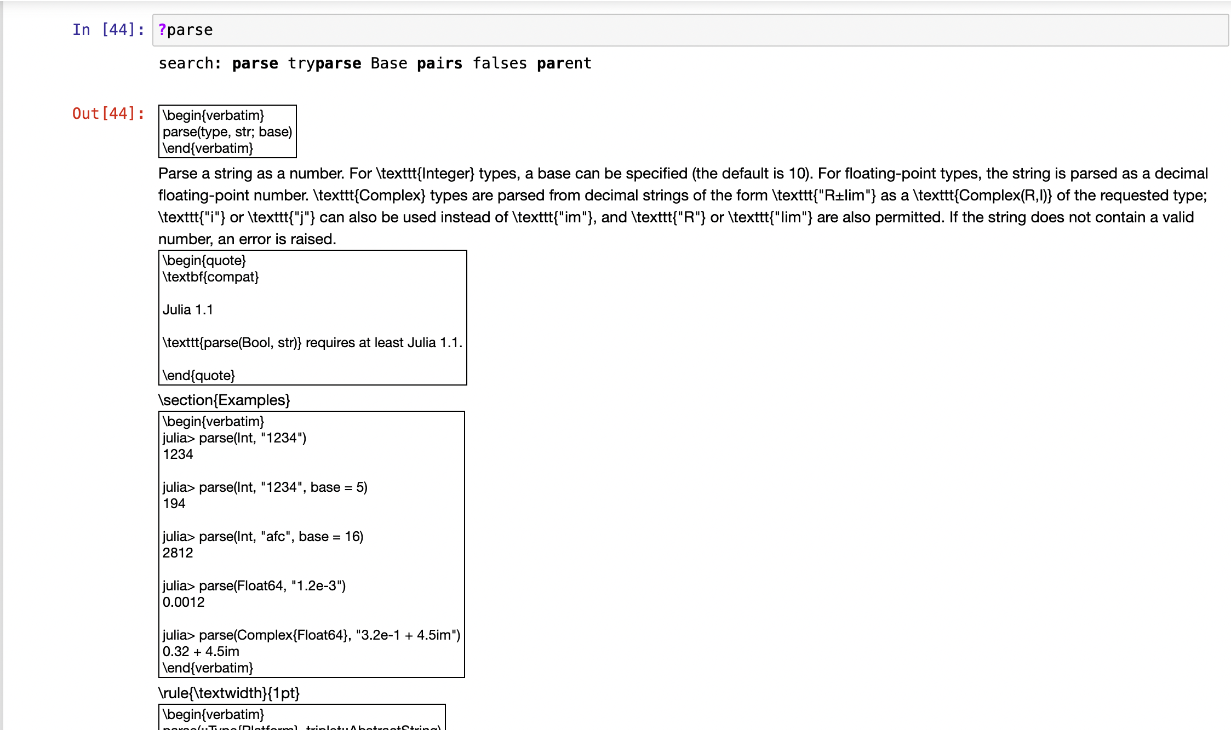

Документация по функции parse()

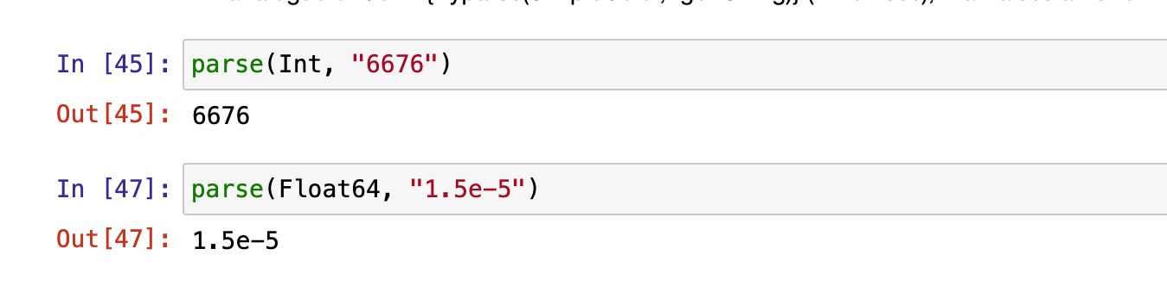

Примеры использования функции parse()

**Задание №3**

Изучим синтаксис Julia для базовых математических операций с разным типом переменных: сложение, вычитание, умножение, деление, возведение в степень, извлечение корня, сравнение, логические операции. Приведем примеры с пояснениями по особенностям их применения (рис. [-@fig:011]-[-@fig:012]).

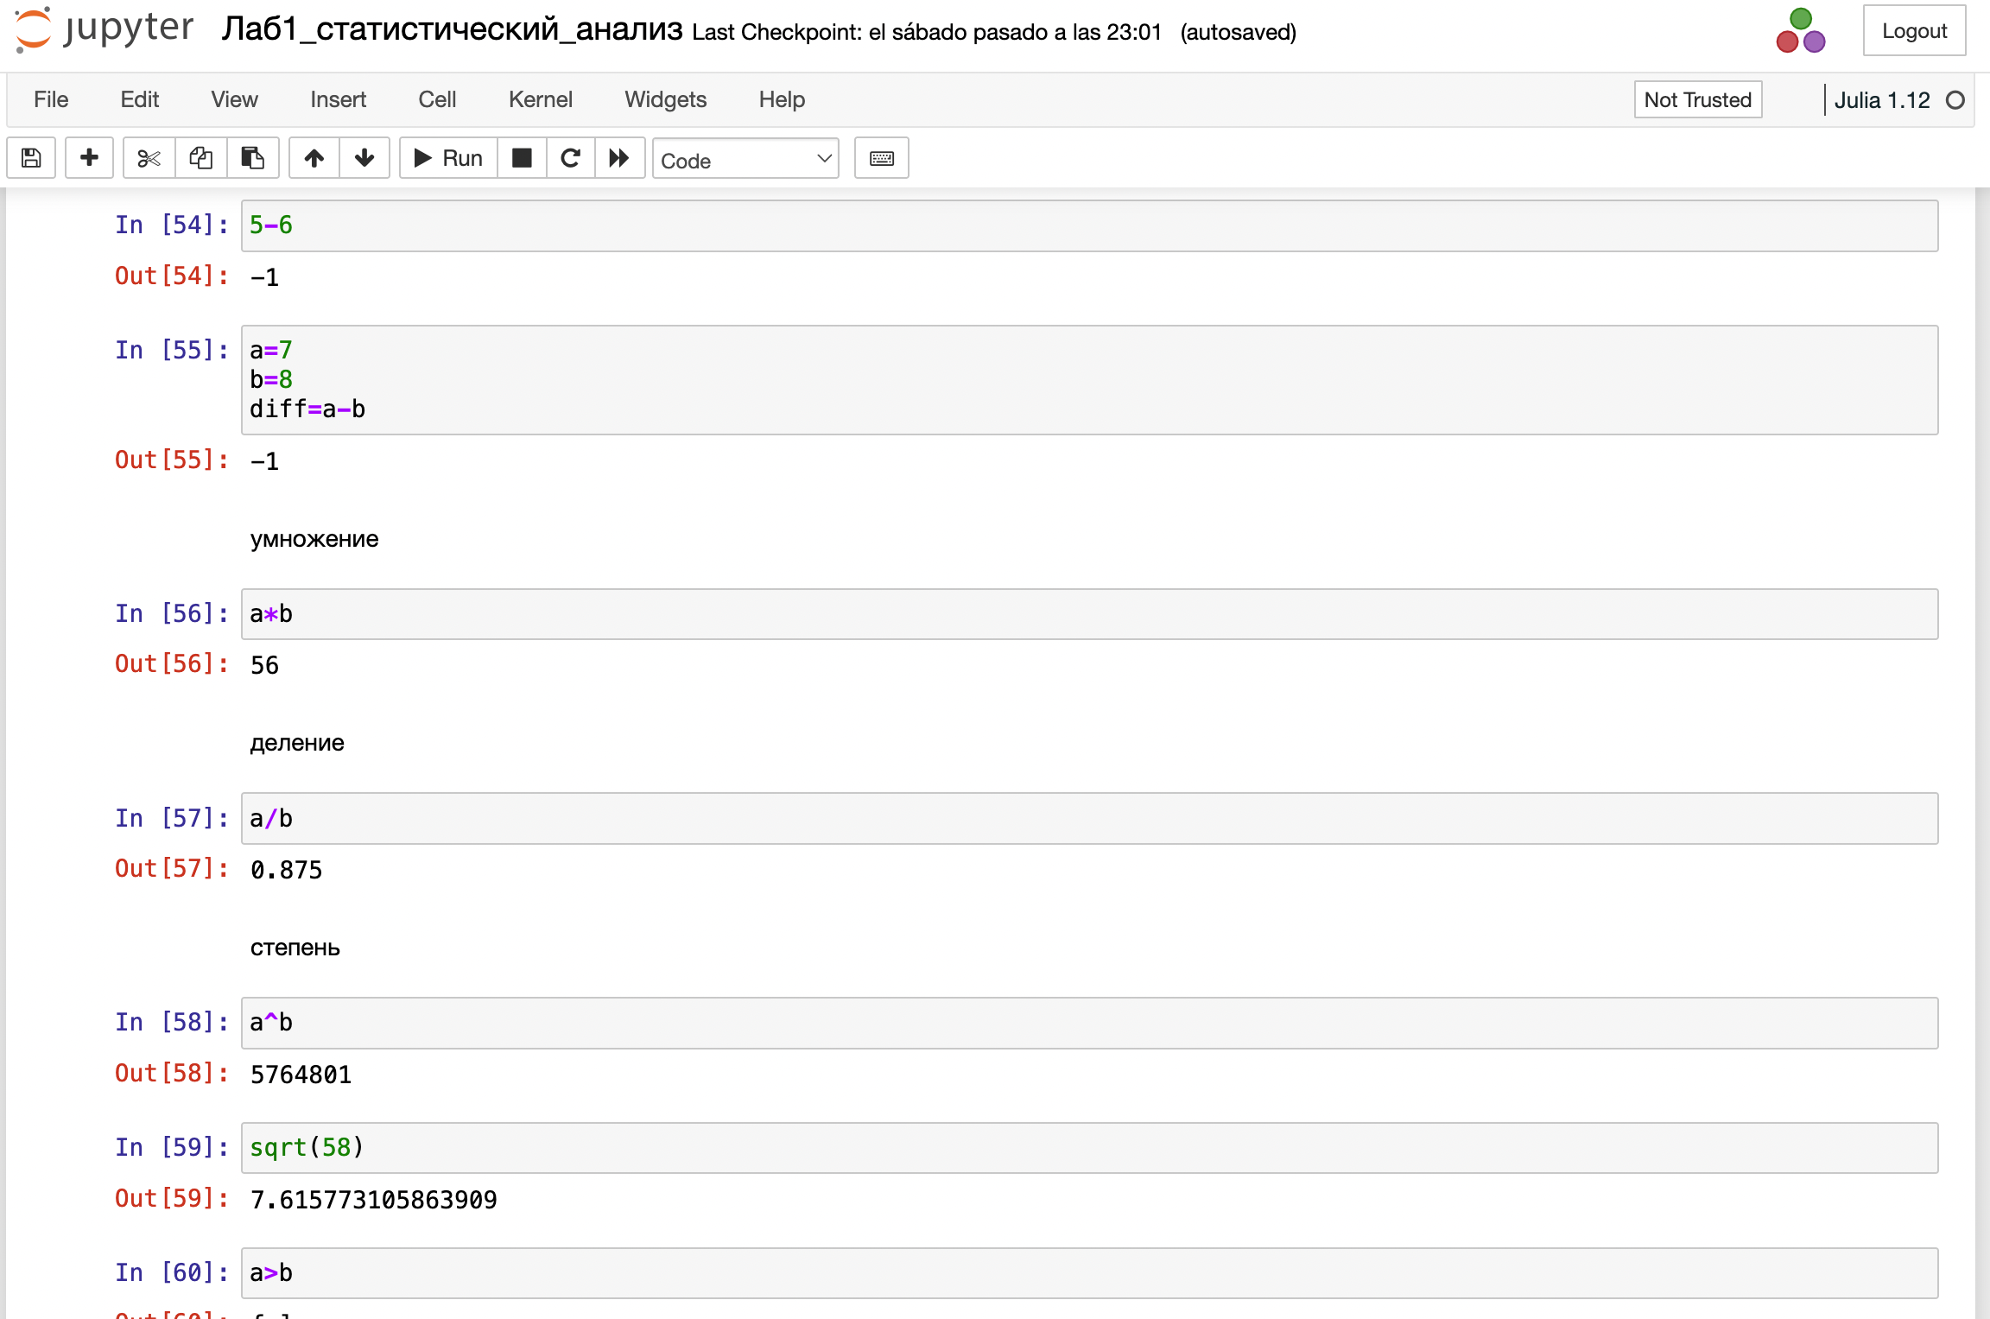

Примеры базовых математических операций

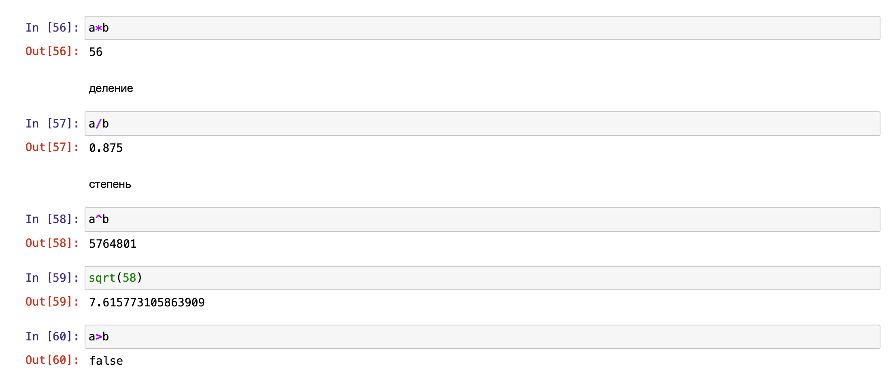

Примеры базовых математических операций

**Задание №4**

Приведем несколько примеров с пояснениями с операциями над матрицами и векторами: сложение, вычитание, скалярное произведение, транспонирование, умножение на скаляр (рис. [-@fig:013]-[-@fig:014]).

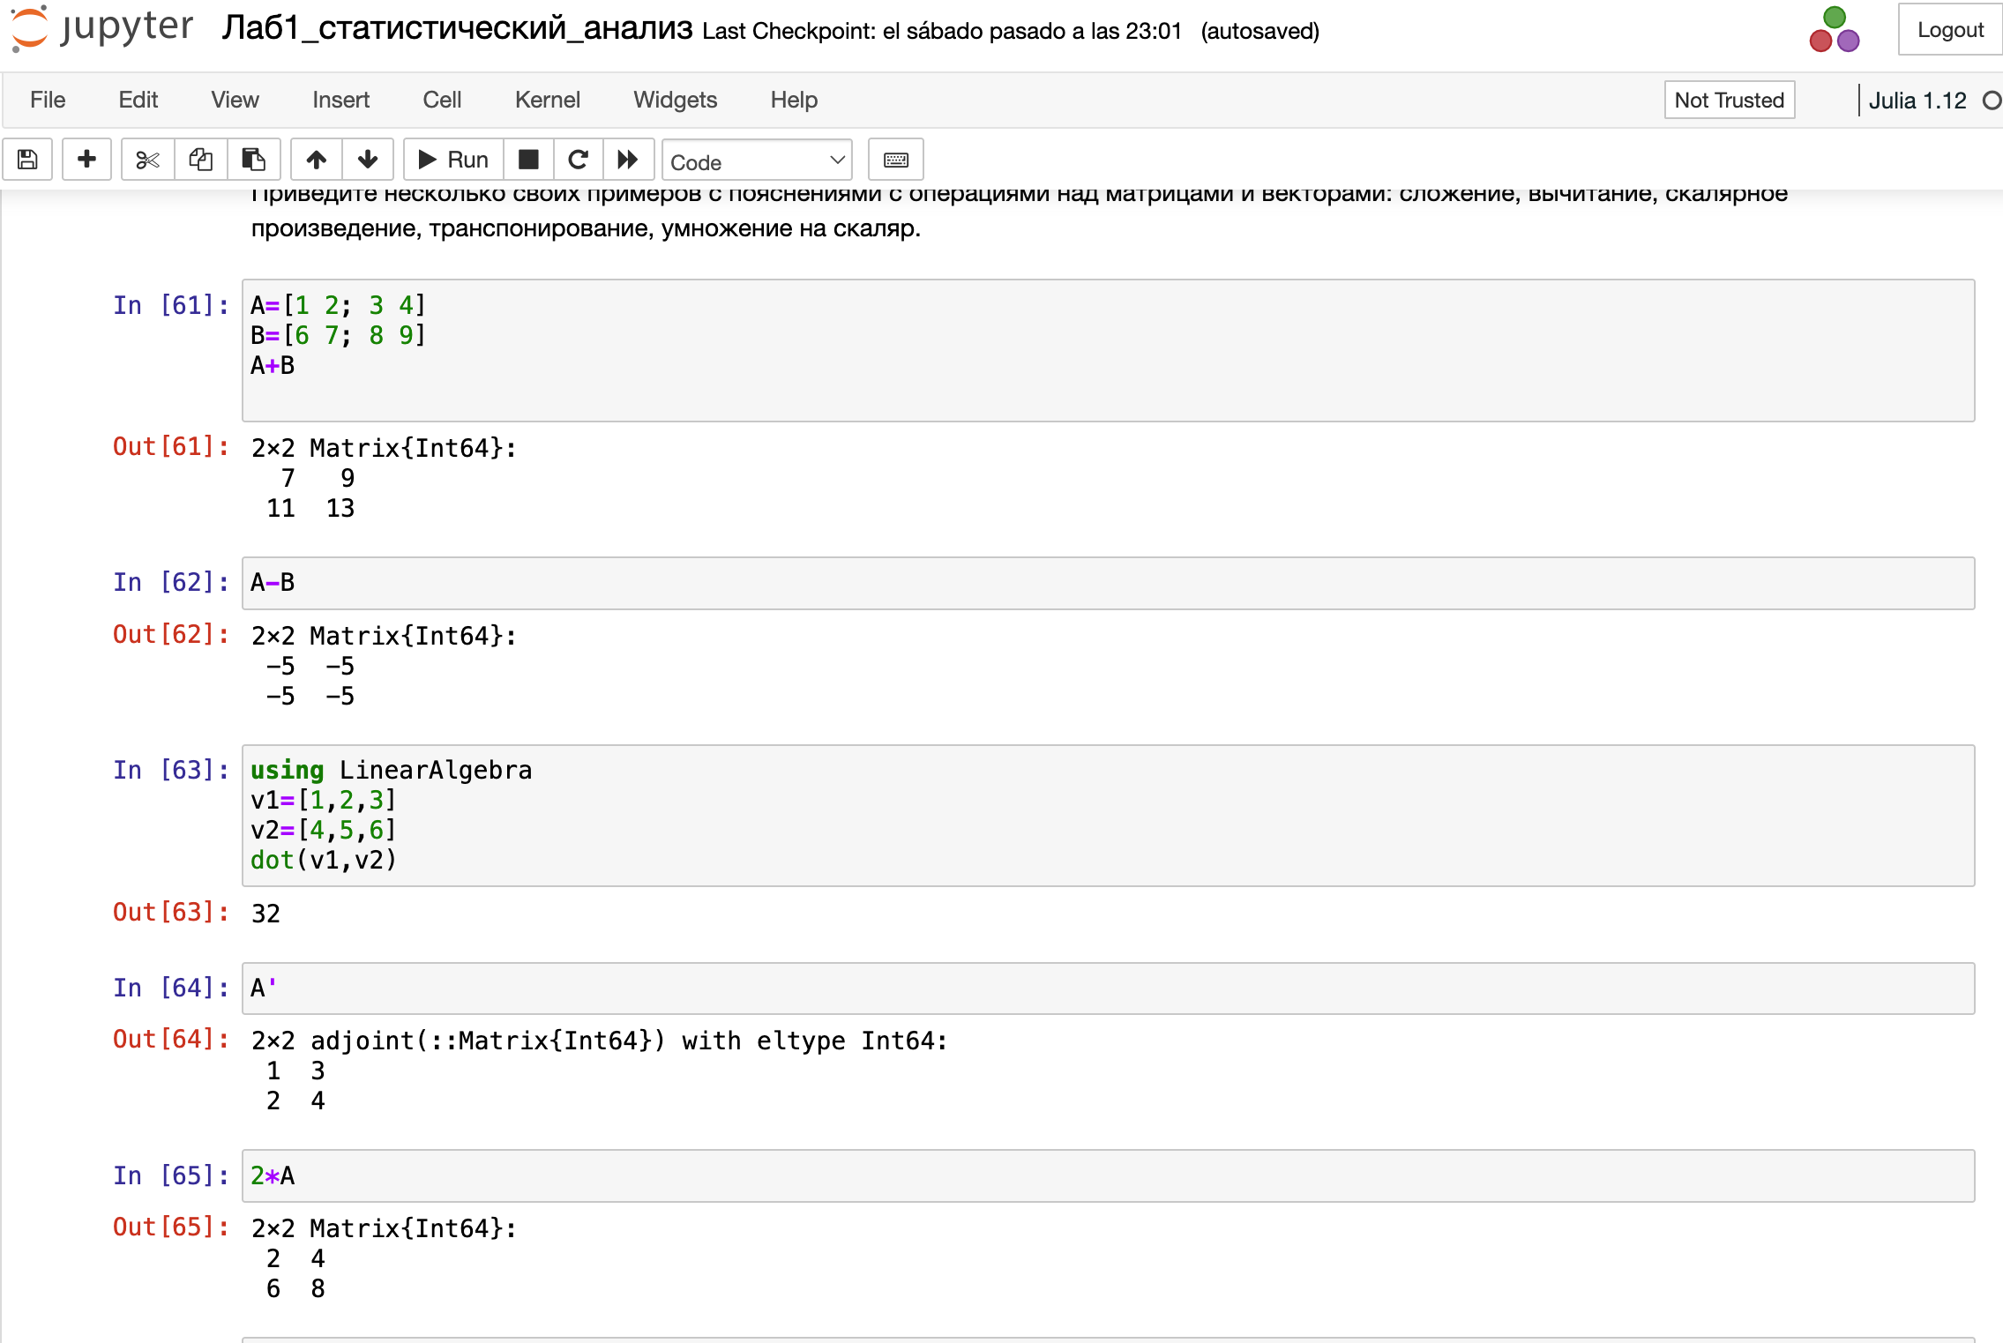

примеры операций над матрицами

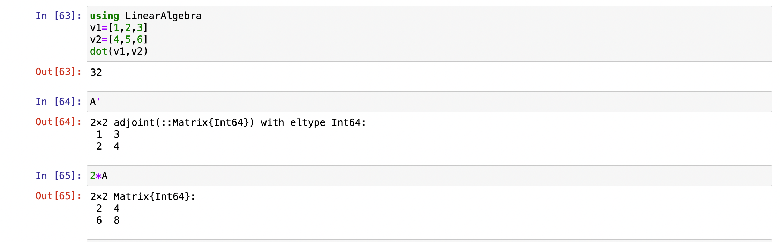

примеры операций над векторами

# Выводы

В результате выполнения данной лабораторной работы я подготовила рабочее пространство и инструментарий для работы с языком программирования Julia, на простейших примерах познакомилась с основами синтаксиса Julia.

# Список литературы